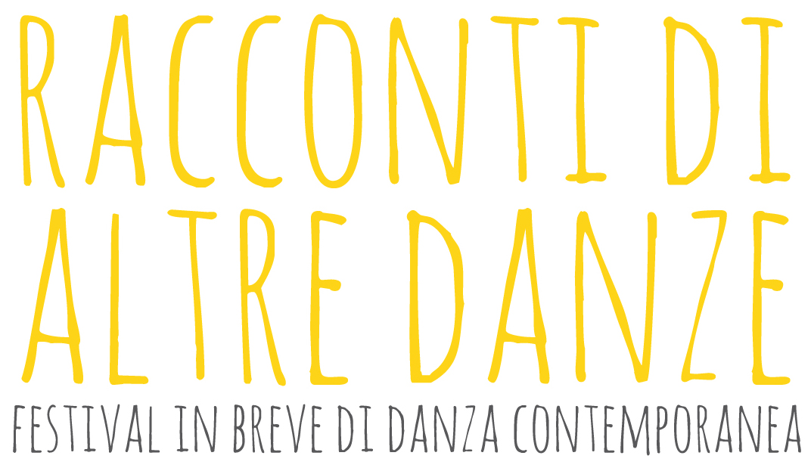

STORMO® REVOLUTION

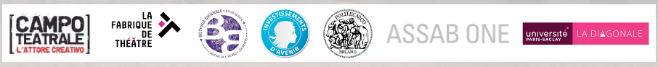

produzione Effetto Larsen
con il sostegno di Campo Teatrale, La Fabrique de Théâtre (Belgio), Bothnia Biennale (Finlandia),
La Diagonale Paris-Saclay (Francia), Politecnico di Milano, Assab One

ideazione e conduzione Matteo Lanfranchi
sound design Roberto Rettura
assistenza Beatrice Cevolani
foto e video Pablo Muñoz Montaner

STORMO® rEVOLUTION è un progetto pluriennale basato sullo sviluppo dell'armonia all'interno di gruppi di persone. Il suo nucleo è un workshop aperto a chiunque, durante il quale vengono create le condizioni per far emergere un'intelligenza collettiva. In breve tempo i partecipanti si trovano ad applicare in modo spontaneo le stesse regole di movimento usate dagli uccelli per migrare, dalle prede per sopravvivere, dai gruppi numerosi per organizzarsi. Questo processo suscita una gioia fisica sorprendente in chi lo attua, e di conseguenza stupore e coinvolgimento in chi lo osserva. Il progetto sviluppa concretamente l'ascolto attivo attraverso una modalità di relazione semplice, fisica, immediata, che permette di guardare oltre i confini legati a ruoli, ceti sociali, cultura, lingua, nazionalità. STORMO® porta alla luce risorse sepolte nella memoria del corpo, permettendo al singolo di scoprirsi parte del gruppo e al gruppo di percepirsi come un'unica entità autoregolata. Abbiamo realizzato decine di sessioni in diverse nazioni: la partecipazione è aperta a chiunque e non è necessaria alcuna esperienza pregressa.

Nel 2015 abbiamo realizzato una sessione scientifica durante la quale un team di scienziati francesi ha misurato l'armonia che il processo genera nei gruppi.

Nato come progetto performativo, STORMO® rEVOLUTION ha rivelato nella sua evoluzione molteplici aspetti e applicazioni, che vanno dai contesti artistici a quelli formativi, dalla pedagogia alla scienza. Il percorso proposto ha un seguito anche nella vita quotidiana delle persone, lasciando tracce emotive e sensoriali ricollegabili all'armonia e alla collaborazione.

Tra le applicazioni che abbiamo già sviluppato spiccano l'attività di team per le aziende e quella pedagogica rivolta a bambini e ragazzi.

